**Pressemitteilung**

Kanadas Atlantikküste ist eine der Top-Destinationen für 2023
Düsseldorf, November 2022. Während sich das Jahr 2022 dem Ende zuneigt, beginnen bei vielen bereits die Planungen für das kommende Reisejahr. Auch im Jahr 2023 bleibt zu erwarten, dass Nordamerika mit den USA und Kanada das zahlenmäßig beliebteste Fernreiseziel der Deutschen sein wird. Ein Geheimtipp ist dort die kanadische Provinz Nova Scotia, die gerade vom Verlag Lonely Planet zu einer der Top 30 Destinationen für 2023 gewählt wurde. Vor allem die aufregenden Küstenstraßen vorbei an Fischerdörfern, Leuchttürmen und entlang bewaldeter Steilklippen begeistern die Besucher an Kanadas maritimer Atlantikküstenprovinz. Ab Deutschland ist die Hauptstadt Halifax zudem die kürzeste Nonstop-Verbindung nach Nordamerika mit mehreren Flügen pro Woche von Mai bis Oktober. Die lebendige Stadt ist somit der perfekte Ausgangspunkt für Rundreisen durch den kanadischen Osten.

Außergewöhnliche Übernachtungstipps entlang der Küste Nova Scotias
Bei einer Mietwagenrundreise stechen vor allem die ausgezeichneten Resorts entlang Nova Scotias 13.000 Kilometer langer Küstenlinie heraus. Etwa eineinhalb Stunden Fahrtzeit von Halifax entfernt befindet sich das Quarterdeck Beachville Resort am Summerville Beach. Das Resort liegt an einem mehrere Kilometer langen weißen Sandstrand und Besucher kommen seit über 85 Jahren hierher, um Ihren Urlaub zu genießen. Besonderer Tipp für einen kurzen Stopp im Resort ist der Quarterdeck Grill, der als eines der besten Restaurants Nova Scotias gilt und direkt am Strand gelegen ist. Der geschmackvoll eingerichtete Speisesaal bietet den Besuchern einen 180-Grad-Blick auf den Summerville Beach.
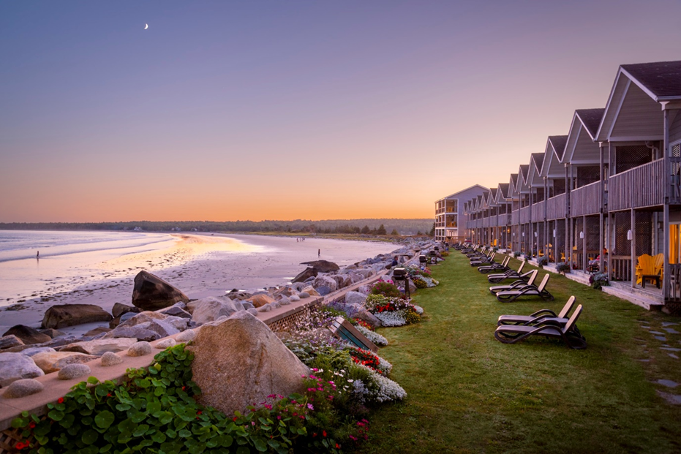
The Quarterdeck Resort, Summerville – Foto: Tourism Nova Scotia, Fotograf: Patrick Rojo

Weltweite, mediale Aufmerksamkeit zog in der Vergangenheit besonders das Oak Island Resort auf sich, denn der Mythos und die versuchte Bergung des Schatzes von Oak Island war bereits Inhalt mehrerer TV-Dokumentationen. Die Geschichte wird in der TV-Serie „The Curse of Oak Island“ im Detail erforscht. Fans der Serie können Oak Island mit dem Boot von Salty Dog Sea Tours besichtigen. Dieses Boot fährt täglich, während der Saison, von der Hauseigenen Marina ab.
An der Northumberland Shore von Nova Scotia liegt eines der wenigen 5-Sterne-Resorts in Kanada, das Fox Harb’r. Das Resort verspricht Eleganz im großen Stil gemischt mit bodenständiger Gastfreundschaft. Neben den luxuriösen Suiten und mehreren Restaurants können die Gäste eine Vielzahl an Aktivitäten unternehmen: Golfen auf dem hauseigenen Championship-Kurs, Seekajakfahren, Tennis spielen, Fliegenfischen, Tontaubenschießen und Reiten sowie wohltuende Behandlungen im Dol-άs Spa genießen. Zudem liegt das Resort an der Northumberland Shore, die Summerurlauber mit dem wärmsten Wasser der Region lockt – angenehme 22 Grad Wassertemperatur laden zu ausgiebigen Strandaufenthalten ein.
An der berühmten Küstenstraße Cabot Trail präsentiert sich eines der neuesten Resorts in Nova Scotia, True North Destinations. Das 5-Sterne Öko-Resort ist umgeben vom Cape Breton Highlands National Park und ist der perfekte Ort, um die Natur auf Cape Breton in vollen Zügen zu genießen. Das Resort bietet Zugang zu den vielen Wanderwegen des Nationalparks und Gäste genießen beste Ausblicke auf die Küste, von den voll ausgestatten Luxus-Domes mit eigenem Whirlpool.
Weitere Informationen zu Nova Scotia finden Sie unter: https://www.novascotia.com/de

Pressekontakt:
Thomas Vogler und Louisa Schulz
Tourism Nova Scotia
c/o TravelMarketing Romberg
Erkrather Straße 401
40231 Düsseldorf
Telefon: +49 211 – 86 84 25 81
E-Mail: t.vogler@travelmarketing.de / l.schulz@travelmarketing.de
Website: www.novascotia.com/de

